

**Carl Warrlich GmbH**

Presse-Mitteilung 5/2016

Informationen für Grill- und Gartenliebhaber

Treffurt, den 1. November 2016

**Lagerfeuerromantik „light“**

Wenn Gartenliebhaber ihre grüne Oase für den Winter fit gemacht haben, wenn die Bäume zurückgeschnitten und die Kübelpflanzen an einen trockenen und kühlen Ort gebracht worden sind, wenn alles Laub beiseite geräumt und die letzten Früchte geerntet wurden, dann endlich kommt die Zeit, in der sich Hobbygärtner eine wohlverdiente Pause gönnen können.

Doch selbst in der kalten Jahreszeit muss man auf erholsame Zeit draußen im Garten oder auf der Terrasse nicht verzichten. Denn auch an den kurzen Tagen des Jahres entwickelt der Garten seinen ganz besonderen Reiz. Dann nämlich, wenn die Stauden und Gräser von der goldenen Herbstsonne beschienen werden oder sich, bedeckt mit Raureif oder Schnee, im Winter in bizarre Skulpturen verwandeln.

Besonders stimmungsvoll wirken Garten und Terrasse bei Lichterschein aus natürlichem Feuer. In den Wintermonaten bietet sich das geradezu an, denn die Tage sind kurz und ein wärmendes Feuer tut Körper und Seele gut. Voll im Trend liegen in dieser Gartensaison sogenannte Schwedenfeuer. Das sind rohe Holzstämme, die senkrecht aufgestellt werden und aus der Mitte heraus brennen. Sie bestehen aus einem rohen Baumstamm, der mit vertikalen Schnitten wie ein Kuchen eingesägt, geviertelt und später angezündet wird. Die Schlitze wirken wie ein Kaminzug, dadurch brennt die offene Flamme besonders gut.

Ganz einfach in der Handhabung sind Schwedenfeuer von Warrlich. Sie sind zu einhundert Prozent umweltfreundlich, kommen ganz ohne Zusätze aus und brennen – je nach angebotener Größe – zwischen zwei und vier Stunden. Das Feuer lässt sich risikolos entfachen, denn jeder Holzklotz ist mit einem Öko-Anzünder versehen, der mit Warrlich Zündhölzern ganz einfach entzündet wird. Einmal entfacht, brennt das Warrlich Schwedenfeuer von innen heraus und erzeugt eine schöne, natürliche und ausgesprochen romantische Flamme – gewissermaßen ein Lagerfeuer „light“. (Warrlich)

Mehr Informationen unter [www.warrlich.eu](http://www.warrlich.eu)

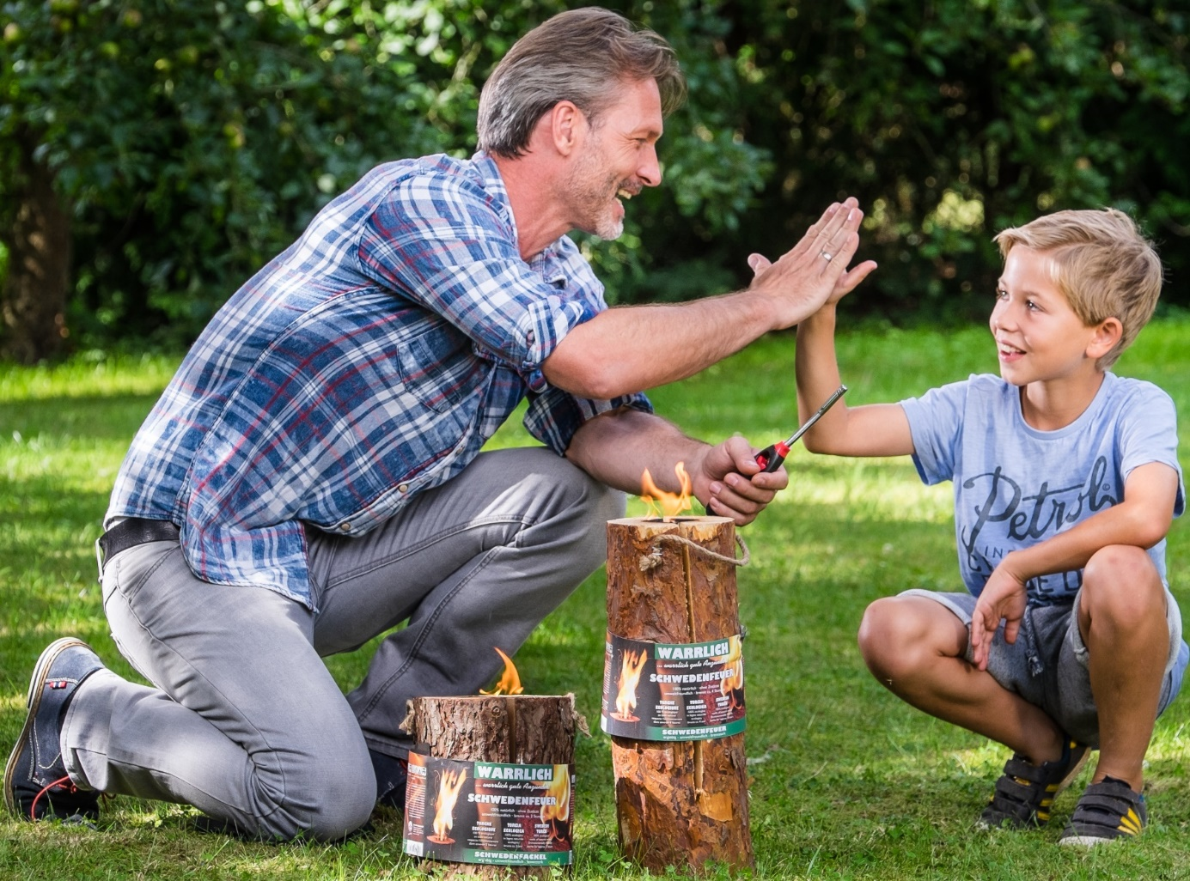

Foto: Warrlich/2016

Schwedenfeuer sind der Trend in dieser Gartensaison. Im Handumdrehen erzeugen sie echte Lagerfeueratmosphäre im Garten und sind dabei ganz einfach in der Anwendung. Denn das Feuer lässt sich ganz risikolos entfachen, da jedes Warrlich Schwedenfeuer mit einem Öko-Anzünder versehen ist. (Warrlich)



Text ca. 1.921 Zeichen, Abdruck honorarfrei * Beleg erbeten

Text und Bild auch unter <http://www.warrlich.eu/presse>